**SKRIPSI**

**PENENTUAN KINERJA AKADEMIK DOSEN BERDASARKAN KUESIONER MAHASISWA MENGGUNAKAN METODE FUZZY MAMDANI (STUDI KASUS: STMIK AKAKOM YOGYAKARTA)**



**ADI PRIMANTO**

**Nomor Mahasiswa : 155410139**

**PROGRAM STUDI TEKNIK INFORMATIKA**

**SEKOLAH TINGGI MANAJEMEN INFORMATIKA DAN KOMPUTER AKAKOM**

**YOGYAKARTA**

**2019**

# SKRIPSI

**PENENTUAN KINERJA AKADEMIK DOSEN BERDASARKAN KUESIONER MAHASISWA MENGGUNAKAN METODE FUZZY MAMDANI (STUDI KASUS: STMIK AKAKOM YOGYAKARTA)**



Diajukan sebagai salah satu syarat untuk memperoleh gelar Sarjana Komputer Studi Teknik Informatika

Sekolah Tinggi Manajemen Informatika dan Komputer

Akakom Yogyakarta

**Disusun Oleh:**

**ADI PRIMANTO**

**Nomor Mahasiswa : 155410139**

**PROGRAM STUDI TEKNIK INFORMATIKA**

**SEKOLAH TINGGI MANAJEMEN INFORMATIKA**

**DAN KOMPUTER AKAKOM YOGYAKARTA**

**2019**

# HALAMAN PERSETUJUAN

|  |  |  |
| --- | --- | --- |
| Judul | : | Penentuan Kinerja Akademik Dosen Berdasarkan Kuesioner Mahasiswa Menggunakan Metode Fuzzy Mamdani (Studi Kasus: Stmik Akakom Yogyakarta) |
| Nama | : | Adi Primanto |
| NIM | : | 155410139 |
| Jurusan | : | Teknik Informatika­ |
| Semester | : | Delapan (VIII) |



Telah memenuhi syarat dan disetujui untuk diseminarkan di

hadapan dosen penguji tugas akhir

Yogyakarta, ………………. 2019

Mengetahui

Dosen Pembimbing

(Dini Fakta Sari S.T., M.T.)

# HALAMAN PENGESAHAN

SKRIPSI

Penentuan Kinerja Akademik Dosen Berdasarkan Kuesioner Mahasiswa Menggunakan Metode Fuzzy Mamdani (Studi Kasus: Stmik Akakom Yogyakarta)

Telah dipertahankan di depan Dewan Penguji Skripsi dan dinyatakan diterima untuk memenuhi syarat guna memperoleh Gelar Sarjana Komputer

STMIK Akakom Yogyakarta.

Yogyakarta, ..................................... 2019

Mengesahkan

Dewan Penguji Tanda Tangan

1. Dini Fakta Sari, S.T., M.T .........................................
2. Ariesta Damayanti, S.Kom., M.Cs .........................................
3. Dra. Syamsu Windarti, M.T.Apt. .........................................

Mengetahui,

Ketua Program Studi Teknik Informatika

Dini Fakta Sari, S.T., M.T

# HALAMAN PERSEMBAHAN

Segala puji bagi Allah, Tuhan semesta alam. Yang Maha Pengasih, Maha Penyayang. Dengan bangga, saya persembahkan karya ini kepada:

1. (Alm) Ayahanda terimakasih atas limpahan kasih sayang semasa hidupnya dan memberikan rasa rindu yang berarti, Ibu tercinta Widayati Rahayu yang telah memberikan limpahan do’a, kasih sayang, serta selalu memberikan dukungan penuh.
2. Terimakasih sebesar-besarnya kepada Nenek saya yang telah mendidik saya dari kecil dan selalu memberikan dukungan, motivasi, serta limpahan do’a.
3. Kepada Ibu Dini Fakta Sari S.T., M.T., selaku dosen pembimbing yang telah memberikan wejangan, arahan, waktu, dan ilmunya kepada saya dalam menyelesaikan karya ilmiah ini.
4. Terimakasih kepada teman-teman seperjuangan di STMIK Akakom yang tidak dapat saya sebutkan satu-persatu yang telah mewarnai hari-hariku baik suka maupun duka hingga dapat terselesainya karya ilmiah ini.
5. Tak lupa juga saya ucapkan terimakasih kepada keluarga kedua saya di HMJ TI dan UKM WAMIKA STMIK Akakom yang telah memberikan banyak pengalaman, pembelajaran, dan ilmu yang bermanfaat.

# MOTTO

“Lamun siro sekti ojo mateni. Lamun siro banter ojo ndhisiki. Lamun siro pinter ojo minteri”.

“Jangan pernah menyerah sebelum berusaha, lakukan apa yang kau bisa meskipun itu kecil”.

# INTISARI

Salah satu aktivitas yang berhubungan dengan dunia pendidikan adalah proses belajar-mengajar yang merupakan proses utama dalam peningkatan kinerja dosen. Kinerja dosen adalah kemampuan yang ditunjukkan oleh dosen dalam melaksanakan tugas atau pekerjaannya. Kinerja dikatakan baik dan memuaskan apabila hasil yang dicapai sesuai dengan standar yang telah ditetapkan.

Dengan menggunakan metode *fuzzy* mamdani, sistem ini dibangun agar dapat membantu dalam menentukan tingkat kinerja akademik dosen berdasarkan kuesioner mahasiswa. Dalam penentuan tersebut digunakan 3 buah parameter yaitu proses belajar mengajar, kemampuan dosen, dan ketersediaan sarana.

Hasil dari penelitian ini adalah sebuah sistem yang dapat menentukan tingkat kinerja akademik dosen. Berdasarkan hasil perhitungan menggunakan metode *fuzzy* mamdani kinerja akademik dosen pada semester ganjil diperoleh nilai B (Baik) sebanyak 32 sedangkan untuk semester genap diperoleh nilai SB (Sangat Baik) sebanyak 1, C (Cukup) sebanyak 1 dan B (Baik) sebanyak 30. Ketepatan hasil perhitungan dengan penentuan nilai kinerja akademik dosen didapatkan hasil 90%.

Kata kunci : *Fuzzy* Mamdani,Kinerja Akademik Dosen,PHP,LOM *(Largest of Maximum)*.

# KATA PENGANTAR

Puji syukur penulis panjatkan kepada Allah S.W.T yang telah memberikan rahmat dan ridho-Nya sehingga penulis dapat menyelesaikan skripsi yang berjudul “Penentuan Kinerja Akademik Dosen Berdasarkan Kuesioner Mahasiswa Menggunakan Metode Fuzzy Mamdani (Studi Kasus: Stmik Akakom Yogyakarta)”. Sebagai salah satu syarat menyelesaikan studi jenjang Strata Satu (S-1) Program Studi Teknik Informatika di STMIK Akakom Yogyakarta.

Dalam penulisan skripsi ini tentunya tidak lepas dari dukungan serta bantuan dari berbagai pihak. Oleh karena itu ucapan terima kasih sebesar-besarnya penulis persembahkan kepada semua pihak antara lain:

1. Bapak Ir. Totok Suprawoto, M.M., M.T. selaku ketua STMIK Akakom Yogyakarta
2. Ibu Dini Fakta Sari S.T., M.T. selaku ketua program studi S1 Teknik Informatika STMIK Akakom Yogyakarta sekaligus selaku dosen pembimbing yang telah memberikan pengarahan dalam penyusunan skripsi ini.
3. Orang tua dan seluruh keluarga tercinta yang selalu memberikan do’a, dukungan, dan motivasi.
4. Teman-teman HMJ TI, serta teman-teman STMIK Akakom Yogyakarta yang tidak bisa saya sebutkan satu-persatu yang telah meberikan dukungan serta membantu dalam segala hal.

Penulis menyadari bahwa dalam penyusunan Skripsi ini jauh dari kesempurnaan seperti kata pepatah “Tak ada gading yang tak retak”. Tidak lupa semua kritik dan saran yang membangun sangat penulis harapkan. Semoga karya tulis ini bermanfaat bagi semua pihak.

Yogyakarta, Agustus 2019

Penulis

# DAFTAR ISI

HALAMAN JUDUL i

HALAMAN PERSETUJUAN ii

HALAMAN PENGESAHAN iii

HALAMAN PERSEMBAHAN iv

MOTTO v

INTISARI vi

KATA PENGANTAR vii

DAFTAR ISI ix

DAFTAR GAMBAR xii

DAFTAR TABEL xiii

BAB I 1

PENDAHULUAN 1

1.1 Latar Belakang Masalah 1

1.2 Rumusan Masalah 3

1.3 Ruang Lingkup 3

1.4 Tujuan Penelitian 4

1.5 Manfaat Penelitian 4

1.6 Sistematika 5

BAB II 7

TINJAUAN PUSTAKA DAN DASAR TEORI 7

2.1 Tinjauan Pustaka 7

2.2 Dasar Teori 8

2.2.1 Logika *Fuzzy* 8

2.2.2 Himpunan *Fuzzy* 9

2.2.3 Fungsi Keanggotaan 10

2.2.4 Metode *Fuzzy* Mamdani 13

2.2.5 Laravel 16

BAB III 18

METODE PENELITIAN 18

3.1 Bahan / Data 18

3.1.1 Kebutuhan Masukan 18

3.1.2 Kebutuhan Proses 18

3.1.3 Kebutuhan Keluaran 18

3.1.4 Kebutuhan Perangkat Lunak 18

3.1.5 Kebutuhan Perangkat Keras 19

3.2 Prosedur Pengumpulan Data 19

3.3 Perancangan Sistem 19

3.3.1 Pemodelan Fuzzy Mamdani 20

3.3.1.1 Pembentukan Himpunan *Fuzzy* (Fuzzifikasi) 20

3.3.1.2 Himpunan Keanggotaan 22

3.3.1.3 Defuzzifikasi 23

3.3.2 Diagram Alir Data 24

3.3.2.1 Diagram Alir 25

3.3.2.2 Diagram Konteks 25

3.3.2.3 Diagram Alir Data Level 1 26

3.3.3 Perancangan Tabel 28

3.3.3.1 Tabel Matakuliah 28

3.3.3.2 Tabel User 29

3.3.3.3 Tabel Dosen 29

3.3.3.4 Tabel Kelas 29

3.3.3.6 Tabel Hasil Kuesioner 30

3.3.4 Perancangan Antarmuka 30

3.3.4.1 Halaman Login 31

3.3.4.2 Halaman Utama 31

3.3.4.3 Halaman Isi Kuesioner 32

3.3.4.4 Halaman Hasil Kuesioner 32

BAB IV 33

IMPLEMENTASI DAN PEMBAHASAN SISTEM 33

4.1 Implementasi Sistem 33

4.1.1 Hitung Data 33

4.2 Pembahasan Sistem 38

4.2.1 Halaman Utama 38

4.2.2 Halaman Isi Kuesioner 39

4.2.3 Halaman Dashboard 40

4.2.4 Halaman Akademik 41

4.2.5 Halaman Hasil Kuesioner 41

4.2.6 Halaman Rekapitulasi Hasil 42

4.2.7 Perbandingan Perhitungan Sistem dengan Data *Real* 45

BAB V 47

PENUTUP 47

5.1 Simpulan 47

5.2 Saran 47

DAFTAR PUSTAKA 49

LAMPIRAN 51

# DAFTAR GAMB­­AR

**Gambar 2.1** Representasi Linier Naik 11

**Gambar 2.2** Representasi Linier Turun 11

**Gambar 2.3** Representasi Kurva Segitiga 12

**Gambar 2.4** Representasi Kurva Trapesium 12

**Gambar 2.5** Proses Defuzzifikasi 15

**Gambar 3.1** Grafik Himpunan Fuzzy Pada Variabel Proses Belajar Mengajar 20

**Gambar 3.2** Grafik Himpunan Fuzzy Pada Variabel Kompetensi Dosen 21

**Gambar 3.3** Grafik Himpunan Fuzzy Pada Variabel Ketersediaan Sarana 21

**Gambar 3.4** Diagram Alir Pemodelan Fuzzy 25

**Gambar 3.5** Diagram Konteks 26

**Gambar 3.6** Diagram Alir Data Level 1 27

**Gambar 3.7** Halaman Login 31

**Gambar 3.8** Halaman Utama 31

**Gambar 3.9** Halaman Isi Kuesioner 32

**Gambar 3.10** Halaman Hasil Kuesioner 32

**Gambar 4.1** Script Menghitung Rata-Rata Tiap Parameter 33

**Gambar 4.2** Script Menentukan Himpunan Variabel 34

**Gambar 4.3** Script Hitung Fuzzifikasi 35

**Gambar 4.4** Script Inferensi 38

**Gambar 4.5** ScriptDeffuzifikasi 38

**Gambar 4.6** Halaman Utama 39

**Gambar 4.7** Halaman Isi Kuesioner 40

**Gambar 4.8** Halaman Dashboard 41

**Gambar 4.9** Halaman Akademik 41

**Gambar 4.10** Halaman Hasil Kuesioner 42

**Gambar 4.11** Halaman Rekapitulasi Hasil Semester Ganjil 42

**Gambar 4.12** Pie Chart Hasil Semester Ganjil 43

**Gambar 4.13** Halaman Rekapitulasi Hasil Semester Genap 43

**Gambar 4.14** *Pie* *Chart* Hasil Semester Genap 44

# DAFTAR TABEL

**Tabel 1.1** Sub Parameter 3

**Tabel 2.1** Tinjauan Pustaka 17

**Tabel 3.1** Aturan 22

**Tabel 3.2** Defuzzifikasi 24

**Tabel 3.3** Tabel Matakuliah 28

**Tabel 3.4** Tabel User 29

**Tabel 3.5** Tabel Dosen 29

**Tabel 3.6** Tabel Kelas 29

**Tabel 3.7** Tabel Semester 30

**Tabel 3.8** Tabel Hasil Kuesioner 30

**Tabel 4.1** Tabel Perbandingan Perhitungan Sistem dengan Data Real 45

# BAB I

# PENDAHULUAN

## Latar Belakang Masalah

Dalam Peraturan Menteri Riset, Teknologi, dan Pendidikan Tinggi Nomor 26 Tahun 2015 menyebutkan bahwa dosen memiliki tugas utama mentransformasikan, mengembangkan, dan menyebarluaskan Ilmu Pengetahuan dan Teknologi melalui Pendidikan, Penelitian, dan Pengabdian kepada Masyarakat. Salah satu aktivitas yang berhubungan dengan dunia pendidikan adalah proses belajar-mengajar yang merupakan proses utama dalam peningkatan kinerja dosen. Kinerja dosen adalah kemampuan yang ditunjukkan oleh dosen dalam melaksanakan tugas atau pekerjaannya. Kinerja dikatakan baik dan memuaskan apabila hasil yang dicapai sesuai dengan standar yang telah ditetapkan (Rachmawati & Daryanto, 2013). Pada penelitian ini mengambil studi kasus berupa penentuan tingkat kinerja akademik dosen Teknik Informatika STMIK Akakom Yogyakarta berdasarkan kuesioner mahasiswa. Penentuan tersebut diperoleh melalui kuesioner berdasarkan penilaian mahasiswa, namun dalam menentukan penentuan tersebut Prodi Teknik Informatika mengalami kendala berupa rumitnya dalam menentukan tingkat kepuasan mahasiswa terhadap kinerja akademik dosen Teknik Informatika STMIK Akakom Yogyakarta karena setiap dosen memiliki parameter yang berbeda-beda baik dalam proses belajar mengajar, kemampuan dosen, dan ketersediaan sarana. Data tersebut diperoleh melalui Prodi Teknik Informatika STMIK Akakom Yogyakarta dan pengolahan data

kuesioner tersebut akan menggunakan logika *fuzzy* dengan alasan bahwa logika *fuzzy* merupakan konsep matematis yang mendasari penalaran *fuzzy* sangat sederhana, fleksibel dan memiliki toleransi terhadap data-data yang tidak tepat.

Salah satu metode logika *fuzzy* adalah *fuzzy* mamdani dimana metode tersebut diperkenalkan oleh Ebrahim Mamdani pada tahun 1975 (Kusuma Dewi, 2013). Metode *fuzzy* mamdani juga sering dikenal sebagai metode *Max*-*Min*. Pada metode *fuzzy* mamdani memiliki 4 tahapan dalam pengambilan keputusan, yaitu pembentukan himpunan *fuzzy*, aplikasi fungsi implikasi, komposisi aturan, dan penegasan (*defuzzification*).

Pada penelitian yang dilakukan oleh Rizki (2016) menggunakan logika *fuzzy* Sugeno untuk menentukan tingkat kepuasan masyarakat dengan kualitas kinerja kepolisian diperoleh hasil kepuasan sebesar 75. Sedangkan penelitian yang dilakukan oleh Agustin & Irawan (2015) untuk menentukan tingkat kepuasan pelanggan menggunakan metode *fuzzy* Tsukamoto diperoleh angka 45.29063 dan tingkat kepuasannya adalah rendah. Sedangkan penelitian yang dilakukan oleh Tarigan dkk (2017) untuk mengukur tingkat kepuasan mahasiswa terhadap kinerja dosen menggunakan *fuzzy* Mamdani diperoleh angka sebesar 80. Maka dapat disimpulkan bahwa metode yang paling mendekati nilai kebenaran adalah metode *fuzzy* Mamdani.

Berdasarkan uraian permasalahan diatas maka akan dibuat suatu aplikasi untuk menentukan kinerja akademik dosen berdasarkan kuesioner mahasiswa dengan menggunakan metode *fuzzy* mamdani, dan dengan adanya aplikasi ini diharapkan dapat membantu Prodi Teknik Informatika STMIK Akakom Yogyakarta dalam penentuan kinerja akademik dosen.

## Rumusan Masalah

Bagaimana merancang dan mengimplementasikan metode *fuzzy* mamdani untuk menentukan tingkat kinerja akademik dosen berdasarkan kuesioner mahasiswa?

## Ruang Lingkup

Berdasarkan latar belakang dan rumusan masalah di atas agar pembahasan masalah tetap berada dalam jalur yang sesuai dan tidak menyimpang melewati batas masalah, maka diperlukan suatu batasan ruang lingkup. Adapun ruang lingkup dari penelitian ini adalah:

1. Data kuesioner akademik dosen Teknik Informatika STMIK Akakom Yogyakarta tahun akademik 2017/2018 untuk semester ganjil dan genap.
2. Data dosen dengan *homebase* Prodi Teknik Informatika STMIK Akakom Yogyakarta untuk matakuliah teori.
3. Metode penilaian menggunakan *fuzzy* mamdani.
4. Parameter yang digunakan adalah proses belajar mengajar, kompetensi dosen dan ketersediaan sarana.
5. Masing-masing parameter memiliki beberapa butir sub parameter seperti pada tabel 1.1.

**Tabel 1.1** Sub Parameter

|  |  |
| --- | --- |
| Proses Belajar Mengajar | |
| 1. | Rencana materi dan tujuan mata kuliah diberikan di awal perkuliahan |
| 2. | Dosen datang tepat waktu dan mengajar sesuai waktu yang terjadwal |
| 3. | Memberikan kuliah sesuai dengan silabus |
| 4. | Diadakan latihan/diskusi/tanya jawab |
| 5. | Memberikan kuis/tugas/pekerjaan rumah yang cukup |
| 6. | Kesesuaian evaluasi (tugas dan UTS) dengan materi yang diajarkan |
| 7. | Pembahasan soal-soal/tugas/UTS |
| 8. | Pemanfaatan media teknologi pembelajaran (viewer, komputer, dan alat bantu pembelajaran lainnya) |
| 9. | Transparansi/keterbukaan dalam penilaian |
| Kompetensi Dosen | |
| 10. | Kemampuan dosen dalam menjelaskan materi perkuliahan |
| 11. | Penguasaan materi, wawasan, dan implementasi pada mata kuliah yang diajarkan |
| 12. | Kemampuan dosen dalam berkomunikasi dengan mahasiswa |
| 13. | Kemampuan dosen dalam memberikan motivasi/membangkitkan minat belajar |
| Ketersediaan Sarana | |
| 14. | Materi pembelajaran (diktat/*handout*/*file* *ppt*) tersedia |
| 15. | Buku refrensi (*textboook*) tersedia |

1. Angka tingkat kinerja akademik dosen berupa sangat baik, baik, cukup, kurang baik dan sangat kurang baik.
2. Adanya perhitungan akurasi untuk mengetahui tingkat keberhasilan hasil prediksi.

## Tujuan Penelitian

Tujuan dalam pembuatan aplikasi ini adalah merancang dan membangun aplikasi untuk menentukan tingkat kinerja akademik dosen berdasarkan kuesioner mahasiswa.

## Manfaat Penelitian

Penelitian ini diharapkan dapat membantu Prodi Teknik Informatika STMIK Akakom Yogyakarta dalam menentukan tingkat kinerja akademik dosen berdasarkan kuesioner mahasiswa.

## Sistematika

Sistematika penulisan yang digunakan dalam penyusunan skripsi ini adalah sebagai berikut:

**BAB 1 Pendahuluan**

Bab ini mencakup latar belakang penulisan permasalahan yang diambil, rumusan masalah, ruang lingkup untuk membatasi aplikasi, tujuan penelitian, manfaat penelitian dan sistematika penulisan.

**BAB II Tinjauan Pustaka Dan Dasar Teori**

Bab ini mencakup tinjauan pustaka dan dasar teori. Tinjauan pustaka yang akan dijadikan acuan pada penelitian-penelitian sebelumnya sebagai bahan referensi dalam menyuusun skripsi ini. Sedangkan dasar teori menjelaskan definisi-definisi dan teori yang digunakan di dalam penelitian yang mendukung proses analisis sistem.

**BAB III Metode Penelitian**

Bab ini berisi penjelasan tentang perancangan sistem yang akan dibangun, meliputi analisis kebutuhan input sistem, proses, keluaran, perangkat keras dan perangkat lunak dan pemodelan sisem yang dibangun dengan diagram-diagram serta berisi desain tampilan untuk membangun sistem ini.

**BAB IV Implementasi dan Pembahasan Sistem**

Bab ini mencakup pembahasan implementasi, pembahasan dan uji coba sistem bagian ini menguraikan tentang implementasi sistem yang dianggap penting atau inti dari penelitian yang sesuai dengan rancangan dan berdasarkan komponen / *tools* / bahasa pemrograman yang dipakai.

**BAB V Penutup**

Bab ini berisi kesimpulan atas permasalahan untuk mengetahui keunggulan dan kekurangan dari sistem yang dirancang serta hasil pengujian telah mencapai tujuan yang diinginkan dalam pembuatan aplikasi ini dan saran atas penelitian yang dilakukan.

**Daftar Pustaka**

Bagian ini berisikan daftar pustaka yang menjadi sumber referensi dalam penelitian dan penyusunan naskah skripsi.

# BAB II

# TINJAUAN PUSTAKA DAN DASAR TEORI

## Tinjauan Pustaka

Dalam penelitian ini menggunakan beberapa sumber pustaka baik digunakan sebagai referensi, pedoman, maupun pembanding dalam melakukan penelitian. Pengggunaan pustaka tersebut dapat ditinjau dari beberapa aspek seperti objek penelitian, metode yang digunakan serta hasil dan kesimpulan yang diperoleh dalam penelitian.

Tahun 2017 Sepri Yanti Br Tarigan, dkk melakukan penelitian dengan topik “Mengukur Tingkat Kepuasan Mahasiswa Terhadap Kinerja Dosen Menggunakan Metode *Fuzzy* Mamdani”. Penelitian ini menggunakan metode *fuzzy* mamdani sebagai pengukur dalam menghasilkan informasi berupa *output* tingkat keberhasilan dosen mengajar.

Pada tahun 2012 Sherly Jayanti dan Sri Hartati melakukan penilitan dengan topik berupa “Sistem Pendukung Keputusan Seleksi Anggota Paduan Suara Dewasa Menggunakan Metode *Fuzzy* Mamdani”. Penelitian ini menggunakan metode *fuzzy* mamdani dalam menentukan seseorang untuk menjadi anggota paduan suara dewasa.

Pada tahun 2014 juga dilakukan penelitian oleh Dwi Martha Sukandi, dkk dengan topik berupa “Penerapan Metode *Fuzzy* Mamdani Untuk Memprediksi Jumlah Produksi Minyak Sawit Berdasarkan Data Persediaan Dan Jumlah Permintaan (Studi Kasuspt Perkebunan Mitra Ogan Baturaja)”. Penelitian tersebut

menggunakan metode *fuzzy* mamdani sebagai prediksi jumlah produksi minyak sawit berdasarkan data persediaan dan jumlah permintaan.

Dan pada tahun 2017 dilakukan penelitian oleh Pareza Alam Jusia dan Herti Yani dengan topik berupa “Model Kepuasan Mahasiswa Terhadap Sistem Pelayanan Administrasi Akademik dan Kemahasiswaan (BAAK) dengan *Fuzzy* *Inference System* Metode Mamdani Pada STIKOM Dinamika Bangsa Jambi”. Dan dalam penelitian tersebut menggunakan sistem inferensi mamdani sebagai prediksi dalam menentukan kepuasan tingkat kepuasan terhadap terhadap sistem pelayanan BAAK STIKOM Dinamika Bangsa.

Berikutnya pada tahun 2018 penelitian yang dilakukan oleh Laurensia Rosa Paramandita dengan topik “Implementasi *Fuzzy* Mamdani Untuk Optimasi Produksi Roti” menghasilkan *output* berupa prediksi estimasi jumlah produksi roti dengan menggunakan metode *fuzzy* mamdani.

Adapun tabel tinjauan pustaka dapat dilihat pada tabel 2.1.

## Dasar Teori

### Logika *Fuzzy*

Logika *fuzzy* merupakan salah satu komponen pembentuk *Soft Computing*. Dasar logika *fuzzy* adalah teori himpunan *fuzzy*. Pada teori himpunan *fuzzy*, peranan derajat keanggotaan sebagai penentu keberadaan elemen dalam suatu himpunan sangatlah penting. Nilai keanggotaan atau derajat keanggotaan atau *membership function* menjadi ciri utama dari penalaran dengan logika *fuzzy* tersebut (Kusumadewi S, Purnomo H, 2010).

Ada beberapa alasan mengapa orang menggunakan *fuzzy logic*, antara lain:

1. Konsep *fuzzy logic* merupakan konsep matematis yang mendasari penalaran *fuzzy* sangat sederhana.
2. *Fuzzy logic* sangat fleksibel.
3. *Fuzzy logic* memiliki toleransi terhadap data-data yang tidak tepat.
4. *Fuzzy logic* mampu memodelkan fungsi-fungsi non-linear yang sangat kompleks.
5. *Fuzzy logic* dapat membangun dan mengaplikasikan pengalaman-pengalaman para pakar secara langsung tanpa harus melalui proses pelatihan.
6. *Fuzzy logic* dapat bekerjasama dengan teknik-teknik kendali secara konvensional.
7. *Fuzzy logic* didasarkan pada bahasa alami.

### Himpunan *Fuzzy*

Menurut Kusumadewi dan Purnomo (2010) menjelaskan bahwa pada himpunan tegas (*crisp*), nilai keanggotaan suatu item x dalam suatu hubungan A, yang sering ditulis dengan µA[x], memiliki kemungkinan, yaitu:

1. Satu (1), yang berarti bahwa suatu item menjadi anggota dalam suatu himpunan, atau
2. Nol (0), yang berarti bahwa suatu item tidak menjadi anggota dalam suatu himpunan.

Terkadang kemiripan antara keanggotaan *fuzzy* dengan probabilitas menimbulkan kerancuan. Keduanya memiliki nilai pada interval [0,1], namun interpretasi nilainya sangat berbeda antara kedua kasus tersebut. Keanggotaan *fuzzy* memberikan suatu ukuran terhadap pendapat atau keputusan, sedangkan probabilitas mengindikasikan proporsi terhadap keseringan suatu hasil bernilai benar dalam jangka panjang.

Himpunan *fuzzy* memiliki 2 atribut, yaitu:

1. Linguistik, yaitu penamaan suatu grup yang mewakili suatu keadaan atau kondisi tertentu dengan menggunakan bahasa alami.
2. Numeris, yaitu suatu nilai (angka) yang menunjukkan ukuran dari suatu variabel.

### Fungsi Keanggotaan

Menurut Sri Kusumadewi, fungsi keanggotaan (*membership function*) adalah suatu kurva yang menunjukkan pemetaan titik-titik input data ke dalam nilai keanggotaannya yang memiliki interval antara 0 sampai 1. Salah satu cara yang dapat digunakan untuk mendapatkan nilai keanggotaan adalah dengan melalui pendekatan fungsi. Ada beberapa fungsi yang bisa digunakan.

1. Representasi Linier

Pada representasi linier, pemetaan input ke derajat keanggotaannya digambarkan sebagai suatu garis lurus. Bentuk ini paling sederhana dan menjadi pilihan yang baik untuk mendekati suatu konsep yang kurang jelas. Ada 2 kenaikan himpunan *fuzzy* yang linier. Pertama, kenaikan himpunan dimulai pada nilai domain yang memiliki derajat keanggotaan nol [0] bergerak ke kanan menuju ke nilai domain yang memiliki derajat keanggotaan lebih tinggi.

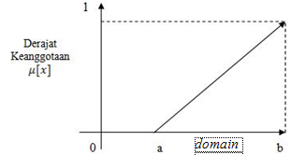

**Gambar 2.1** Representasi Linier Naik

Fungsi keanggotaan:

0; x ≤ a

µ[x] = (x-a) / (b-a); a < x < b (2.1)

1; x ≥ b

Kedua, merupakan kebalikan yang pertama. Garis lurus dimulai dari nilai domain dengan derajat keanggotaan tertinggi pada sisi kiri, kemudian bergerak menurun ke nilai domain yang memiliki derajat keanggotaan lebih rendah.

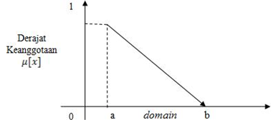

**Gambar 2.2** Representasi Linier Turun

Fungsi keanggotaan:

µ[x] = (b-x) / (b-a); a ≤ x ≤ b (2.2)

0; x ≥ b

1. Representasi Kurva Segitiga

Kurva segitiga pada dasarnya merupakan gabungan antara 2 garis (linier) seperti terlihat pada gambar 2.3.

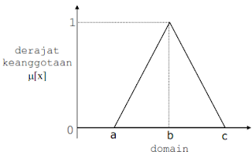

**Gambar 2.3** Representasi Kurva Segitiga

Fungsi keanggotaan:

0; x ≥ c atau x ≤ a

µ[x] = (x-a) / (b-a); a ≤ x ≤ b (2.3)

(c-x) / (c-b); b ≤ x ≤ c

1. Representasi Kurva Trapesium

Kurva segitiga pada dasarnya seperti bentuk segitiga, hanya saja ada beberapa titik yang memiliki nilai keanggotaan 1.

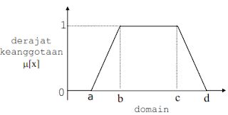

**Gambar 2.4** Representasi Kurva Trapesium

Fungsi keanggotaan:

0; x ≥ d atau x ≤ a

µ[x] = (x-a) / (b-a); a ≤ x ≤ b (2.4)

1; b ≤ x ≤ c

(d-x) / (d-c); x ≥ d

### Metode *Fuzzy* Mamdani

Metode mamdani sering juga dikenal dengan nama Metode *Max*-*Min*. Metode ini diperkenalkan oleh Ebrahim Mamdani pada taun 1975. Untuk mendapatkan output, diperlukan 4 tahapan:

1. Pembentukan Himpunan *Fuzzy*

Pada Metode Mamdani, baik variabel *input* maupun variabel *output* dibagi menjadi satu atau lebih himpunan *fuzzy*.

1. Aplikasi Fungsi Implikasi

Pada Metode Mamdani, fungsi implikasi yang digunakan adalah *Min*.

1. Komposisi Aturan

Tidak seperti penalaran monoton, apabila sistem terdiri dari beberapa aturan, maka inferensi diperoleh dari kumpulan dan korelasi antar aturan. Ada 3 metode yang digunakan dalam melakukan inferensi system *fuzzy*, yaitu: *max*, *additive* dan *probabilistic* OR (probor).

1. Metode *Max* (*Maximum*)

Pada metode ini, solusi himpunan *fuzzy* diperoleh dengan cara mengambil nilai maksimum aturan, kemudian menggunakannya untuk memodifikasi daerah *fuzzy*, dan mengaplikasikannya ke *output* dengan menggunakan operator OR (*union*). Jika semua proposisi telah dievaluasi, maka *output* akan berisi suatu himpunan *fuzzy* yang merefleksikan konstribusi dari tiap-tiap proposisi. Secara umum dapat dituliskan:

µ*sf*(xi) max (µ*sf*[xi], µ*kf*[xi]) (2.5)

Dengan:

µ*sf*[xi] = nilai keanggotaan solusi *fuzzy* sampai aturan ke-i;

µ*kf*[xi] = nilai keanggotaan konsekuen *fuzzy* aturan ke-i;

Apabila digunakan fungsi implikasi *MIN*, maka metode komposisi ini sering disebut dengan nama *MAX*-*MIN* atrau *MIN*-*MAX* atau MAMDANI.

1. Metode Additive (SUM)

Pada metode ini, solusi himpunan *fuzzy* diperoleh dengan cara melakukan *bounded-sum* terhadap semua *output* daerah *fuzzy*. Secara umum dituliskan:

µ*sf*(xi) min (µ*sf*[xi] + µ*kf*[xi]) (2.6)

Dengan:

µ*sf*[xi] = nilai keanggotaan solusi *fuzzy* sampai atauran ke-i;

µ*kf*[xi]= nilai keanggotaan konsekuen *fuzzy* atauran ke-i;

1. Metode Probabilistik OR (probor)

Pada metode ini, solusi himpunan *fuzzy* diperoleh dengan cara melakukan product terhadap semua output daerah *fuzzy*. Secara umum dituliskan;

µ*sf*(xi) (µ*sf*[xi] + µ*kf*[xi]) - (µ*sf*[xi] * µ*kf*[xi]) (2.7)

Dengan:

µ*sf*[xi] = nilai keanggotaan solusi *fuzzy* sampai atauran ke-i;

µ*kf*[xi] = nilai keanggotaan konsekuen *fuzzy* atauran ke-i;

1. Penegasan (*deffuzy*)

*Input* dari proses defuzzifikasi adalah suatu himpunan *fuzzy* yang diperoleh dari komposisi aturan-aturan *fuzzy*, sedangkan *output* yang dihasilkan merupakan suatu bilangan pada domain himpunan *fuzzy* tersebut. Sehingga jika diberikan suatu himpunan *fuzzy* dalam *range* tertentu, maka harus dapat diambil suatu nilai *crisp* tertentu sebagai *output* seperti terlihat pada Gambar 2.5.

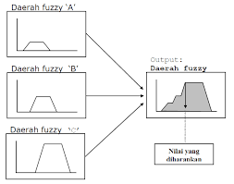

**Gambar 2.5** Proses Defuzzifikasi

Ada beberapa metode defuzzifikasi pada komposisi aturan MAMDANI, antara lain:

1. Metode Centroid (*Composite Moment*)

Pada metode ini, solusi *crisp* diperoleh dengan cara mengambil titik pusat (z*) daerah *fuzzy*. Secara umum dirumuskan:

(2.8)

(2.9)

1. Metode Bisektor

Pada metode ini, solusi *crisp* diperoleh dengan cara mengambil nilai pada domain *fuzzy* yang memiliki nilai keanggotaan separo dari jumlah total nilai keanggotaan pada daerah *fuzzy*. Secara umum dituliskan:

zp sedemikian μ(z)dz hingga

1. Metode *Mean of Maximum* (MOM)

Pada metode ini, solusi *crisp* diperoleh dengan cara mengambil nilai rata-rata domain yang memiliki nilai keanggotaan maksimum.

1. Metode *Largest of Maximum* (LOM)

Pada metode ini, solusi *crisp* diperoleh dengan cara mengambil nilai terbesar dari domain yang memiliki nilai keanggotaan maksimum.

1. Metode *Smallest of Maximum* (SOM)

Pada metode ini, solusi *crisp* diperoleh dengan cara mengambil nilai terkecil dari domain yang memiliki nilai keanggotaan maksimum.

### Laravel

Laravel adalah framework PHP yang mengagumkan, tidak ada yang meragukan hal itu. Namun banyak yang mengeluh betapa seringnya tim pengembang (Taylor Otwell) Laravel merilis update. Celakanya, update tersebut kadang tidak selalu sepenuhnya kompatibel dengan versi sebelumnya. Tim pengembang Laravel beralasan hal ini dilakukan agar Laravel semakin aman dan dapat menjadi framework modern yang mengikuti perkembangan teknologi PHP itu sendiri. (Awan Pribadi Basuki, 2016).

**Tabel 2.1** Tinjauan Pustaka

|  |  |  |  |  |
| --- | --- | --- | --- | --- |
| Tahun  Penulis | Objek | Metode | Teknologi | Hasil |
| Tarigan, Sepri Yanti Br, Melva Lumban Tobing dan Zakarias Situmorang (2017) | Kinerja Dosen Mengajar | *Fuzzy* Mamdani | Desktop | Diperoleh suatu model yang dapat memperlihatkan aturan keterhubungan antara motivasi dosen, persiapan mengajar dosen dan pelaksanaan perkuliahan dengan nilai mahasiswa. |
| Jayanti, Sherly, Sri Hartati  (2012) | Anggota Paduan Suara Dewasa | *Fuzzy* Mamdani | Desktop | Menentukan seseorang untuk menjadi anggota paduan suara dewasa. |
| Sukandy, Dwi Martha, Agung Triongko Basuki dan Shinta Puspasari (2014) | Produksi Minyak Sawit | *Fuzzy* Mamdani | Desktop | Menghasilkan prediksi  jumlah produksi minyak sawit berdasarkan data persediaan dan jumlah permintaan ditinjau dari hasil pengujian aplikasi |
| Jusia, Pareza Alam, dan Herti Yani (2017) | Administrasi Akademik dan Kemahasiswaan (BAAK) | *Fuzzy Inference System* Metode Mamdani | Desktop | Menentukan tingkat kepuasan terhadap terhadap system pelayanan BAAK STIKOM Dinamika Bangsa. |
| Paramandita, Laurensia Rosa (2018) | Optimasi Produksi Roti | *Fuzzy* Mamdani | Web | Estimasi jumlah produksi. |
| Adi Primanto | Kinerja Akademik Dosen | *Fuzzy* Mamdani | Web | Menampilkan tingkat kinerja akademik dosen berdasarkan kuesioner mahasiswa. |

# BAB III

# METODE PENELITIAN

## Bahan / Data

Pada penelitian ini diperlukan beberapa data yang akan digunakan sebagai bahan yang akan di proses ke dalam sistem. Data yang dibutuhkan berupa data kuesioner dimana data tersebut akan di proses dalam penentuan kinerja akademik dosen berdasarkan kuesioner mahasiswa.

### Kebutuhan Masukan

Data kuesioner kinerja akademik dosen Teknik Informatika STMIK Akakom Yogyakarta tahun akademik 2017/2018 dengan parameter proses belajar mengajar, kemampuan dosen, dan ketersediaan sarana.

### Kebutuhan Proses

Perhitungan tingkat kinerja akademik dosen berdasarkan kuesioner mahasiswa menggunakan metode *fuzzy* mamdani.

### Kebutuhan Keluaran

Keluaran yang dihasilkan pada aplikasi ini adalah tingkat kinerja akademik dosen berdasarkan kuesioner mahasiswa.

### Kebutuhan Perangkat Lunak

* 1. System Operasi Windows 10 32-bit
  2. Xampp
  3. Visual Studio Code
  4. Dia
  5. Microsoft Excel 2013
  6. Google Chrome

### Kebutuhan Perangkat Keras

Kebutuhan perangkat keras yang diperlukan dalam mengimplementasikan aplikasi penilaian kinerja akademik dosen ini adalah sebagai berikut:

1. Seperangkat komputer / laptop
2. RAM (Random Access Memory) 4 GB DDR3
3. Harddisk dengan kapasitas 500GB
4. Processor Intel® Core i3-6006U CPU @ 2.00GHz (4 CPUs), ~2.0GHz

## Prosedur Pengumpulan Data

Data yang digunakan sebagai masukan dalam aplikasi kinerja akademik dosen ini adalah data kuesioner. Data kuesioner diperoleh dari Program Studi Teknik Informatika STMIK Akakom Yogyakarta.

## Perancangan Sistem

Tahapan dalam perancangan sistem ini akan menjelaskan bagaimana pemodelan sistem dan tampilan antar muka (*user interface*) yang dibuat. Berikut adalah tahapan-tahapan yang akan dibuat:

### Pemodelan Fuzzy Mamdani

#### Pembentukan Himpunan *Fuzzy* (Fuzzifikasi)

Berdasarkan kuesioner yang dipakai terdapat 3 parameter yang digunakan yaitu proses belajar mengajar (x), kompetensi dosen (y), dan ketersediaan sarana (z). Dari ketiga parameter tersebut maka diperoleh 3 bentuk kurva himpunan fuzzy yang terdiri dari 3 parameter yaitu:

1. Proses belajar mengajar (x), terdiri dari 5 himpunan *fuzzy* yaitu Sangat Baik (SB), Baik (B), Cukup (C), Kurang Baik (KB), dan Sangat Kurang Baik (SKB).

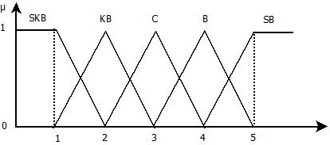

**Gambar 3.1** Grafik Himpunan Fuzzy Pada Variabel Proses Belajar Mengajar

Pada parameter ini memiliki 5 kriteria yaitu Sangat Baik (SB) dengan nilai 5, Baik (B) dengan nilai 4, Cukup (C) dengan nilai 3, Kurang Baik (KB) dengan nilai 2, dan Sangat Kurang Baik (SKB) dengan nilai 1. Berdasarkan parameter proses belajar mengajar (x) ini memiliki 9 sub parameter berdasarkan kuesioner dimana dari 9 sub parameter tersebut akan dicari nilai rata-rata berdasarkan nilai dari ke 5 kriteria yang telah disebutkan di atas.

1. Kompetensi dosen (y), terdiri dari 5 himpunan *fuzzy* yaitu Sangat Baik (SB), Baik (B), Cukup (C), Kurang Baik (KB), dan Sangat Kurang Baik (SKB).



**Gambar 3.2** Grafik Himpunan Fuzzy Pada Variabel Kompetensi Dosen

Pada parameter ini memiliki 5 kriteria yaitu Sangat Baik (SB) dengan nilai 5, Baik (B) dengan nilai 4, Cukup (C) dengan nilai 3, Kurang Baik (KB) dengan nilai 2, dan Sangat Kurang Baik (SKB) dengan nilai 1. Berdasarkan parameter kompetensi dosen (y) ini memiliki 4 sub parameter berdasarkan kuesioner dimana dari 4 sub parameter tersebut akan dicari nilai rata-rata berdasarkan nilai dari ke 5 kriteria yang telah disebutkan di atas.

1. Ketersediaan sarana (z), terdiri dari 5 himpunan *fuzzy* yaitu Sangat Baik (SB), Baik (B), Cukup (C), Kurang Baik (KB), dan Sangat Kurang Baik (SKB).

\

**Gambar 3.3** Grafik Himpunan Fuzzy Pada Variabel Ketersediaan Sarana

Pada parameter ini memiliki 5 kriteria yaitu Sangat Baik (SB) dengan nilai 5, Baik (B) dengan nilai 4, Cukup (C) dengan nilai 3, Kurang Baik (KB) dengan nilai 2, dan Sangat Kurang Baik (SKB) dengan nilai 1. Berdasarkan parameter ketersediaaan sarana (z) ini memiliki 2 sub parameter berdasarkan kuesioner dimana dari 2 sub parameter tersebut akan dicari nilai rata-rata berdasarkan nilai dari ke 5 kriteria yang telah disebutkan di atas.

#### Himpunan Keanggotaan

Fungsi keanggotaan yang digunakan adalah representasi linier berdasarkan himpunan keanggotaan *fuzzy* yaitu proses belajar mengajar, kompetensi dosen, dan ketersediaan sarana. Dari himpunan *fuzzy* tersebut diperoleh 45 aturan, sebagai berikut:

**Tabel 3.1** Aturan

|  |  |  |  |  |
| --- | --- | --- | --- | --- |
| No | Proses Belajar Mengajar | Kompetensi Dosen | Ketersediaan Sarana | Kinerja Akademik Dosen |
| [R1] | SB | SB | SB | SB |
| [R2] | SB | SB | B | B |
| [R3] | SB | SB | C | C |
| [R4] | SB | SB | KB | KB |
| [R5] | SB | SB | SKB | SKB |
| [R6] | SB | B | SB | SB |
| [R7] | SB | B | B | B |
| [R8] | SB | B | C | C |
| [R9] | SB | B | KB | KB |
| [R10] | SB | B | SKB | SKB |
| [R11] | SB | C | SB | SB |
| [R12] | SB | C | B | B |
| [R13] | SB | C | C | C |
| [R14] | SB | C | KB | KB |
| [R15] | SB | C | SKB | SKB |
| [R16] | B | SB | SB | SB |
| [R17] | B | SB | B | B |
| [R18] | B | SB | C | C |
| [R19] | B | SB | KB | KB |
| [R20] | B | SB | SKB | SKB |
| [R21] | B | B | SB | SB |
| [R22] | B | B | B | B |
| [R23] | B | B | C | C |
| [R24] | B | B | KB | KB |
| [R25] | B | B | SKB | SKB |
| [R26] | B | C | SB | SB |
| [R27] | B | C | B | B |
| [R28] | B | C | C | C |
| [R29] | B | C | KB | KB |
| [R30] | B | C | SKB | SKB |
| [R31] | C | SB | SB | SB |
| [R32] | C | SB | B | B |
| [R33] | C | SB | C | C |
| [R34] | C | SB | KB | KB |
| [R35] | C | SB | SKB | SKB |
| [R36] | C | B | SB | SB |
| [R37] | C | B | B | B |
| [R38] | C | B | C | C |
| [R39] | C | B | KB | KB |
| [R40] | C | B | SKB | SKB |
| [R41] | C | C | SB | SB |
| [R42] | C | C | B | B |
| [R43] | C | C | C | C |
| [R44] | C | C | KB | KB |
| [R45] | C | C | SKB | SKB |

#### Defuzzifikasi

Defuzzifikasi yang digunakan adalah *Largest of Maximum* (LOM) dimana solusi himpunan fuzzy diperoleh dengan cara mengambil nilai maksimum dari aturan atau inferensi. Kemudian secara umum dapat dituliskan:

µsf [Xi] ← max (µsf [Xi], µkf [Xi])

dengan:

µsf [Xi] = nilai keanggotaan solusi fuzzy sampai aturan ke – i.

µkf [Xi] = nilai keanggotaan konsekuen fuzzy aturan ke – i.

**Tabel 3.2** Defuzzifikasi

|  |  |  |  |  |
| --- | --- | --- | --- | --- |
| **Aturan** | **Parameter 1** | **Parameter 2** | **Parameter 3** | **Min** |
| R2 | 0.024 | 0.048 | 0.792 | 0.024 |
| R3 | 0.024 | 0.048 | 0.208 | 0.024 |
| R7 | 0.024 | 0.952 | 0.792 | 0.024 |
| R8 | 0.024 | 0.952 | 0.208 | 0.024 |
| R17 | 0.976 | 0.048 | 0.792 | 0.048 |
| R18 | 0.976 | 0.048 | 0.208 | 0.048 |
| R22 | 0.976 | 0.952 | 0.792 | 0.792 |
| R23 | 0.976 | 0.952 | 0.208 | 0.208 |
| Nilai Max | | | | 0.792 |

Pada tabel 3.2 merupakan contoh proses defuzzifikasi dengan cara mengambil nilai min dari tiap aturan namun tidak semua aturan ditampilkan nilainya karena pada aturan yang lain terdapat nilai 0 sehingga tidak termasuk ke dalam proses perhitungan defuzzifikasi dan pada tabel 3.2 merupakan contoh dari matakuliah Logika Informatika, dosen 1, kelas 2 yang menampilkan 8 aturan dan menghasilkan nilai min. Kemudian dari tiap nilai min tersebut dibandingan lalu diambil nilai terbesar atau nilai maksimal. Maka akan diperoleh nilai maksimal dari aturan-aturan sebesar 0.792 pada matakuliah Logika Informatika tersebut.

### Diagram Alir Data

Pemodelan yang digunakan yaitu Diagram Alir Data (DAD) yang merupakan teknik pada analisa terstruktur untuk mempresentasikan proses-proses data di dalam suatu sistem yang menggunakan aliran data dengan menekankan logika yang mendasari sistem.

#### Diagram Alir

Diagram alir merupakan suatu bagan alir yang terdiri dari simbol-simbol untuk menyatakan aliran algoritma secara detail. Diagram Alir dapat dilihat pada gambar 3.4:

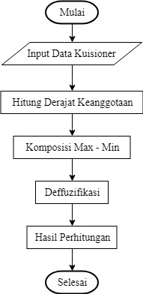

**Gambar 3.4** Diagram Alir Pemodelan Fuzzy

Pada diagram alir tersebut dimulai dari proses penginputan data kuesioner dan berikutnya akan diproses untuk perhitungan derajat keanggotaan. Setelah itu akan dilakukan komposisi *max*-*min* dan dilanjutkan pada proses deffuzifikasi sehingga jika proses tersebut telah selesai maka dapat ditampilkan hasil prediksi kinerja akademik dosen.

#### Diagram Konteks

Diagram konteks disebut juga sebagai DAD level 0 merupakan suatu penggambaran sistem secara umum dan hanya terdapat 1 proses dan beberapa entitas yang selanjutnya bisa di jabarkan pada setiap proses-prosesnya. Diagram konteks dapat dilihat pada gambar 3.5.

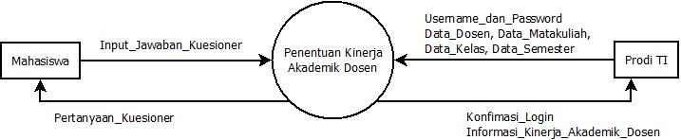

**Gambar 3.5** Diagram Konteks

Pada gambar di atas merupakan diagram konteks yang menjelaskan bahwa sistem dapat digunakan oleh Mahasiswa dan Prodi TI (Teknik Informatika). Mahasiswa akan mendapatkan pertanyaan dari kuesioner dan dapat menginputkan data kuesioner. Untuk Prodi TI dapat melakukan *Login* dengan memasukkan *username* dan *password*, serta dapat memasukkan data dosen, data matakuliah, data kelas, dan data semester. Kemudian prodi TI akan mendapatkan konfirmasi login dan informasi kinerja akademik dosen.

#### Diagram Alir Data Level 1

Setelah proses dijabarkan dalam bentuk diagram konteks maka berikutnya adalah penjabaran proses ke dalam diagram alir data level 1. Diagram alir data dapat dilihat pada gambar 3.6.

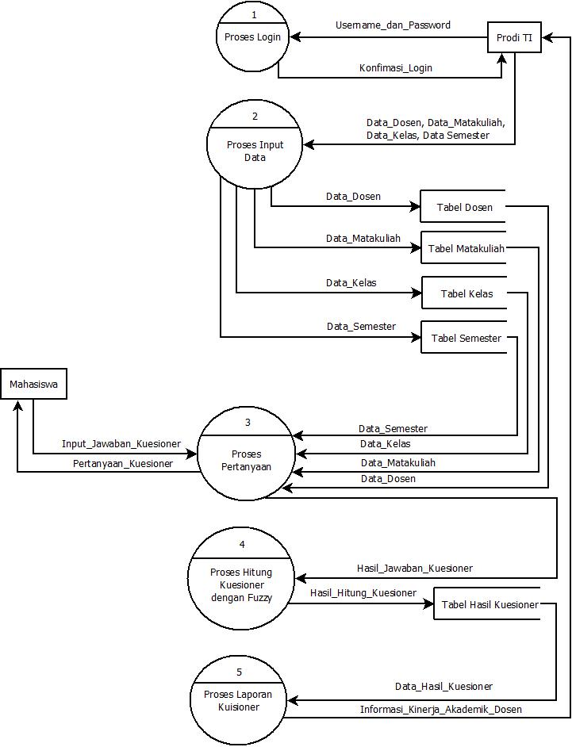

**Gambar 3.6** Diagram Alir Data Level 1

Pada gambar 3.6 dapat dijelaskan bahwa Proses 1 yaitu proses Login dimana Prodi TI (Teknik Informatika) dapat melakukan *login* dengan memasukkan *username* dan *password* kemudian akan mendapatkan konfirmasi *login*. Kemudian pada proses 2 yaitu input data, Prodi TI dapat menginputkan data dosen, data matakuliah, data kelas dan data semester dimana masing-masing penginputan data tersebut akan disimpan pada tabel dosen, tabel matakuliah, tabel kelas, dan tabel semester. Kemudian pada proses 3 yaitu pertanyaan Mahasiswa akan menerima pertanyaan kuesioner dan dapat melakukan porses penginputan kuesioner maka akan diperoleh hasil jawaban kuesioner dan akan ditampung ke dalam proses 4 yaitu proses hitung kuesioner dengan *fuzzy*, setelah diperoleh hasilnya maka akan disimpan ke dalam tabel hasil kuesioner. Langkah terakhir adalah pada proses 5 yaitu proses laporan kuesioner dan akan menghasilkan informasi kinerja akademik dosen dan Prodi TI dapat melihat hasil informasi kinerja akademik dosen tersebut.

### Perancangan Tabel

Perancangan tabel basis data merupakan kumpulan rancangan tabel yang akan digunakan dalam sistem untuk menghasilkan informasi. Rancangan tabel ini digunakan untuk menjelaskan kegunaan tabel yang digunakan dalam sistem aplikasi ini, maka diperlukan beberapa tabel sebagai berikut:

#### Tabel Matakuliah

Tabel matakuliah digunakan untuk menyimpan informasi matakuliah. Struktur tabel matakuliah ditunjukan pada tabel 3.3.

**Tabel 3.3** Tabel Matakuliah

|  |  |  |  |  |
| --- | --- | --- | --- | --- |
| **No.** | **Nama Field** | **Type** | **Panjang** | **Keterangan** |
| 1 | Id_Matakuliah | int | 9 | Id Matakuliah |
| 2 | Nama Matakuliah | varchar | 50 | Nama Matakuliah |
| 3 | Kelas | varchar | 5 | Nama Kelas |

#### Tabel User

Tabel user digunakan untuk menyimpan data user. Struktur tabel user ditunjukan pada tabel 3.4.

**Tabel 3.4** Tabel User

|  |  |  |  |  |
| --- | --- | --- | --- | --- |
| **No.** | **Nama Field** | **Type** | **Panjang** | **Keterangan** |
| 1 | Id_User | int | 9 | Id User |
| 2 | Nama_User | varchar | 50 | Nama User |
| 3 | Username | varchar | 50 | Nama User |
| 4 | Password | varchar | 50 | Password User |

#### Tabel Dosen

Tabel dosen digunakan untuk menyimpan informasi dosen. Struktur tabel dosen ditunjukan pada tabel 3.5.

**Tabel 3.5** Tabel Dosen

|  |  |  |  |  |
| --- | --- | --- | --- | --- |
| **No.** | **Nama Field** | **Type** | **Panjang** | **Keterangan** |
| 1 | Id_Dosen | int | 9 | Id Dosen |
| 2 | Nama_Dosen | varchar | 50 | Nama Dosen |

#### Tabel Kelas

Tabel Kelas digunakan untuk menyimpan informasi kelas. Struktur tabel kelas ditunjukan pada tabel 3.6.

**Tabel 3.6** Tabel Kelas

|  |  |  |  |  |
| --- | --- | --- | --- | --- |
| **No.** | **Nama Field** | **Type** | **Panjang** | **Keterangan** |
| 1 | Id_Kelas | int | 9 | Id Kelas |
| 2 | Nama_Kelas | varchar | 50 | Nama Kelas |

* + - 1. **Tabel Semester**

Tabel Semester digunakan untuk menyimpan informasi semester. Struktur tabel semester ditunjukan pada tabel 3.7.

**Tabel 3.7** Tabel Semester

|  |  |  |  |  |
| --- | --- | --- | --- | --- |
| **No.** | **Nama Field** | **Type** | **Panjang** | **Keterangan** |
| 1 | Id_Semester | int | 9 | Id Semester |
| 2 | Nama_Semester | varchar | 50 | Nama Semester |

#### Tabel Hasil Kuesioner

Tabel hasil kuesioner digunakan untuk menyimpan informasi hasil kuesioner. Struktur tabel hasil kuesioner ditunjukan pada tabel 3.8.

**Tabel 3.8** Tabel Hasil Kuesioner

|  |  |  |  |  |
| --- | --- | --- | --- | --- |
| **No.** | **Nama Field** | **Type** | **Panjang** | **Keterangan** |
| 1 | Id_Hasil_Kuesioner | int | 3 | Id Hasil Kuesioner |
| 2 | Id_Matakuliah | int | 9 | Id Matakuliah |
| 3 | Id_Dosen | int | 9 | Id Dosen |
| 4 | Id_Kelas | int | 9 | Id Kelas |
| 5 | Id_Semester | int | 9 | Id Semester |
| 6 | P1 | int | 2 | Hasil Pertanyaan 1 |
| 7 | P2 | int | 2 | Hasil Pertanyaan 2 |
| 8 | P3 | int | 2 | Hasil Pertanyaan 3 |
| 9 | P4 | int | 2 | Hasil Pertanyaan 4 |
| 10 | P5 | int | 2 | Hasil Pertanyaan 5 |
| 11 | P6 | int | 2 | Hasil Pertanyaan 6 |
| 12 | P7 | int | 2 | Hasil Pertanyaan 7 |
| 13 | P8 | int | 2 | Hasil Pertanyaan 8 |
| 14 | P9 | int | 2 | Hasil Pertanyaan 9 |
| 15 | P10 | int | 2 | Hasil Pertanyaan 10 |
| 16 | P11 | int | 2 | Hasil Pertanyaan 11 |
| 17 | P12 | int | 2 | Hasil Pertanyaan 12 |
| 18 | P13 | int | 2 | Hasil Pertanyaan 13 |
| 19 | P14 | int | 2 | Hasil Pertanyaan 14 |
| 20 | P15 | int | 2 | Hasil Pertanyaan 15 |

### Perancangan Antarmuka

Perancangan antarmuka ini merupakan rancangan dari antarmuka yang akan diimplementasikan pada aplikasi. Perancangan ini hanyalah gambaran umum dari tampilan antarmuka yang akan dibuat.

#### Halaman Login

Halaman *login* merupakan tampilan untuk masuk ke dalam sistem web. Halaman *login* ditunjukan pada gambar 3.7.

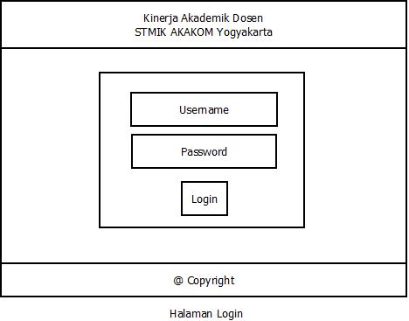

**Gambar 3.7** Halaman Login

#### Halaman Utama

Halaman utama merupakan tampilan awal web pada saat pertama kali dibuka. Halaman utama ditunjukan pada gambar 3.8.

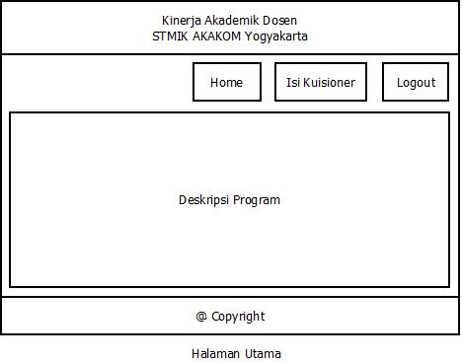

**Gambar 3.8** Halaman Utama

#### Halaman Isi Kuesioner

Halaman isi kuesioner merupakan tampilan untuk mengisi jawaban dari pertanyaan kuesioner. Halaman isi kuesioner ditunjukan pada gambar 3.9.

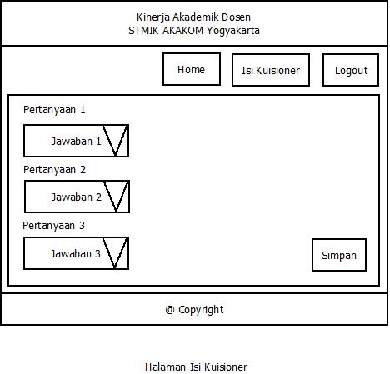

**Gambar 3.9** Halaman Isi Kuesioner

#### Halaman Hasil Kuesioner

Halaman hasil kuesioner merupakan tampilan untuk menampilkan hasil perhitungan dari jawaban kuesioner. Halaman hasil kuesioner ditunjukan pada gambar 3.10.

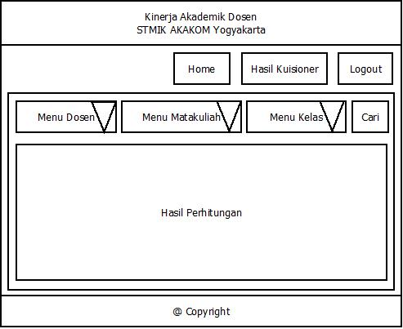

**Gambar 3.10** Halaman Hasil Kuesioner

# BAB IV

# IMPLEMENTASI DAN PEMBAHASAN SISTEM

# Implementasi Sistem

## Hitung Data

* + - * 1. *Script* Menghitung Rata-Rata Tiap Parameter

Untuk mendapatkan nilai rata-rata dari parameter 1 (Proses Belajar Mengajar), parameter 2 (Kompetensi Dosen), dan parameter 3 (Ketersediaan Sarana) terlihat pada gambar 4.1.

|  |
| --- |
| $hasil = DB::table('hasil_kuisioner')  ->where('id_akademik', $ak->id_akademik)  ->get();  if(!$hasil->isEmpty()){  $avgp1 = $hasil->sum('p1') / $hasil->count('p1');  $avgp2 = $hasil->sum('p2') / $hasil->count('p2');  $avgp3 = $hasil->sum('p3') / $hasil->count('p3');  $avgp4 = $hasil->sum('p4') / $hasil->count('p4');  $avgp5 = $hasil->sum('p5') / $hasil->count('p5');  $avgp6 = $hasil->sum('p6') / $hasil->count('p6');  $avgp7 = $hasil->sum('p7') / $hasil->count('p7');  $avgp8 = $hasil->sum('p8') / $hasil->count('p8');  $avgp9 = $hasil->sum('p9') / $hasil->count('p9');  //mencari rata-rata parameter 1  $hasil1 = ($avgp1 + $avgp2 + $avgp3 + $avgp4 + $avgp5 + $avgp6 + $avgp7 + $avgp8 + $avgp9) / 9;  $avgp10 = $hasil->sum('p10') / $hasil->count('p10');  $avgp11= $hasil->sum('p11') / $hasil->count('p11');  $avgp12= $hasil->sum('p12') / $hasil->count('p12');  $avgp13 = $hasil->sum('p13') / $hasil->count('p13');  //mencari rata-rata parameter 2  $hasil2 = ($avgp10 + $avgp11 + $avgp12 + $avgp13) / 4;  $avgp14 = $hasil->sum('p14') / $hasil->count('p14');  $avgp15 = $hasil->sum('p15') / $hasil->count('p15');  //mencari rata-rata parameter 3  $hasil3 = ($avgp14 + $avgp15) / 2; |

**Gambar 4.1** Script Menghitung Rata-Rata Tiap Parameter

* + - * 1. *Script* Menentukan Himpunan Variabel

Fungsi keanggotaan yang digunakan adalah fungsi berbentuk kurva segitiga bahu. Pada *script* ini untuk menentukan sebuah nilai parameter masuk ke dalam suatu *range*.

|  |
| --- |
| $range1 = $this->RangeOf($hasil1);  $range2 = $this->RangeOf($hasil2);  $range3 = $this->RangeOf($hasil3);  public function RangeOf($nilai)  {  $kategori = array();  if(($nilai > 1.0) && ($nilai < 2.0))  {  $kategori[0]="KB";  $kategori[1]="SKB";  }  else if(($nilai > 2.0) && ($nilai < 3.0))  {  $kategori[0]="C";  $kategori[1]="KB";  }  else if(($nilai > 3.0) && ($nilai < 4.0))  {  $kategori[0]="B";  $kategori[1]="C";  }  else if(($nilai > 4.0) && ($nilai < 5.0))  {  $kategori[0]="SB";  $kategori[1]="B";  }  return $kategori;  } |

**Gambar 4.2** Script Menentukan Himpunan Variabel

* + - * 1. *Script* Hitung Fuzzifikasi

Setelah menentukan *range* dari tiap parameter, *script* di bawah ini digunakan untuk mencari nilai fuzzifikasi berdasarkan nilai dari tiap parameter.

|  |
| --- |
| $μProsesBelajarMengajar1 = $this->liniernaik($hasil1, round(ceil($hasil1),0), round(floor($hasil1),0));  $μProsesBelajarMengajar2 = $this->linierturun($hasil1, round(ceil($hasil1),0), round(floor($hasil1),0));  $μKompetensiDosen1 = $this->liniernaik($hasil2, round(ceil($hasil2),0), round(floor($hasil2),0));  $μKompetensiDosen2 = $this->linierturun($hasil2, round(ceil($hasil2),0), round(floor($hasil2),0));  $μKetersediaanSarana1 = $this->liniernaik($hasil3, round(ceil($hasil3),0), round(floor($hasil3),0));  $μKetersediaanSarana2 = $this->linierturun($hasil3, round(ceil($hasil3),0), round(floor($hasil3),0));  public function liniernaik($ratarata, $batasatas, $batasbawah)  {  $hasil = ($ratarata - $batasbawah) / ($batasatas - $batasbawah);    return array($hasil, "naik");  }  public function linierturun($ratarata, $batasatas, $batasbawah)  {  $hasil = ($batasatas - $ratarata) / ($batasatas - $batasbawah);  return array($hasil, "turun");  } |

**Gambar 4.3** Script Hitung Fuzzifikasi

* + - * 1. *Script* Inferensi

Pada *script* di bawah ini digunakan untuk menghitung tiap variabel berdasarkan aturan-aturan yang telah dibuat.

|  |
| --- |
| public function ceklinier($x, $y, $z)  {  $min = $x;  if($y[0] < $min[0])  {  $min = $y;  }  if($z[0] < $min[0])  {  $min = $z;  }  return $min;  }  public function inferensi($P1, $P2, $P3)  {  $deffuzifikasi = array();  for($a=0; $a<45; $a++)  {  $z1 = 0;  $aturanindex = $this->aturan[$a];  $aturanindex0 = $aturanindex[0];  $aturanindex1 = $aturanindex[1];  $aturanindex2 = $aturanindex[2];  $aturanindex3 = $aturanindex[3];  if($this->ceklinier($P1->$aturanindex0, $P2->$aturanindex1, $P3->$aturanindex2) > 0)  {  $a1 = ($this->ceklinier($P1->$aturanindex0, $P2->$aturanindex1, $P3->$aturanindex2));  if($aturanindex3 == 'SKB')  {  $z1 = -($a1[0] * (2-1) - 2);  }  else if($aturanindex3 == 'KB')  {  $a1 = ($this->ceklinier($P1->$aturanindex0, $P2->$aturanindex1, $P3->$aturanindex2));  if($a1[1] == "turun")  {  $z1 = -($a1[0] * (3-2) - 3);  }  else if($a1[1] == "naik")  {  $z1 = $a1[0] * (2-1) + 1;  }  }  else if($aturanindex3 == 'C')  {  $a1 = ($this->ceklinier($P1->$aturanindex0, $P2->$aturanindex1, $P3->$aturanindex2));  if($a1[1] == "turun")  {  $z1 = -($a1[0] * (4-3) - 4);  }  else if($a1[1] == "naik")  {  $z1 = $a1[0] * (3-2) + 2;  }  }  else if($aturanindex3 == 'B')  {  $a1 = ($this->ceklinier($P1->$aturanindex0, $P2->$aturanindex1, $P3->$aturanindex2));  if($a1[1] == "turun")  {  $z1 = -($a1[0] * (5-4) - 5);  }  else if($a1[1] == "naik")  {  $z1 = $a1[0] * (4-3) + 3;  }  }  else if($aturanindex3 == 'SB')  {  $z1 = $a1[0] * (5-4) + 4;  }  }  array_push($deffuzifikasi, array($a1, $z1));  }  public $aturan = [ ['SB','SB','SB','SB'], //0  ['SB','SB','B','B'], //1  ['SB','SB','C','C'], //2  ['SB','SB','KB','KB'], //3  ['SB','SB','SKB','SKB'], //4  ['SB','B','SB','SB'], //5  ['SB','B','B','B'], //6  ['SB','B','C','C'], //7  ['SB','B','KB','KB'], //8  ['SB','B','SKB','SKB'], //9  ['SB','C','SB','SB'], //10  ['SB','C','B','B'], //11  ['SB','C','C','C'], //12  ['SB','C','KB','KB'], //13  ['SB','C','SKB','SKB'], 14  ['B','SB','SB','SB'], //15  ['B','SB','B','B'], //16  ['B','SB','C','C'], //17  ['B','SB','KB','KB'], //18  ['B','SB','SKB','SKB'], //19  ['B','B','SB','SB'], //20  ['B','B','B','B'], //21  ['B','B','C','C'], //22  ['B','B','KB','KB'], //23  ['B','B','SKB','SKB'], //24  ['B','C','SB','SB'], //25  ['B','C','B','B'], //26  ['B','C','C','C'], //27  ['B','C','KB','KB'], //28  ['B','C','SKB','SKB'], //29  ['C','SB','SB','SB'], //30  ['C','SB','B','B'], //31  ['C','SB','C','C'], //32  ['C','SB','KB','KB'], //33  ['C','SB','SKB','SKB'], //34  ['C','B','SB','SB'], //35  ['C','B','B','B'], //36  ['C','B','C','C'], //37  ['C','B','KB','KB'], //38  ['C','B','SKB','SKB'], //39  ['C','C','SB','SB'], //40  ['C','C','B','B'], //41  ['C','C','C','C'], //42  ['C','C','KB','KB'], //43  ['C','C','SKB','SKB'], //44  ];  } |

**Gambar 4.4** Script Inferensi

* + - * 1. *Script* Defuzzifikasi

Langkah terakhir dari proses perhitungan *fuzzy* adalah perhitungan defuzzifikasi. Pada *script* di bawah ini digunakan untuk mencari nilai maksimal dari seluruh nilai pada tiap-tiap aturan dan akan menghasilkan nilai maksimal beserta nilai z nya.

|  |
| --- |
| $max = array(array(0,0),0,0);  for($i=0; $i<45; $i++)  {  if($deffuzifikasi[$i][0][0] > $max[0][0])  {  $max[0] = $deffuzifikasi[$i][0];  $max[1] = $deffuzifikasi[$i][1];  $max[2] = $this->aturan[$i][3];  $max[“index”] = $i;  }  } |

**Gambar 4.5** ScriptDeffuzifikasi

# Pembahasan Sistem

## Halaman Utama

Tampilan berikut merupakan tampilan awal atau utama dari aplikasi Kinerja Akademik Dosen STMIK AKAKOM.



**Gambar 4.6** Halaman Utama

## Halaman Isi Kuesioner

Tampilan berikut merupakan tampilan dari halaman isi kuesioner yang digunakan oleh mahasiswa dalam melakukan proses isi kuesioner.

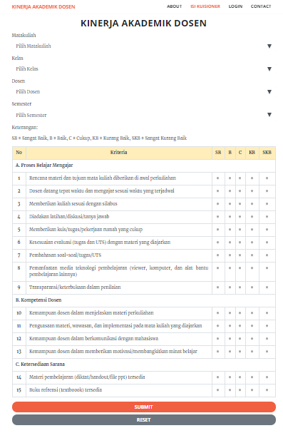

**Gambar 4.7** Halaman Isi Kuesioner

## Halaman *Dashboard*

Tampilan berikut merupakan tampilan halaman *dashboard* dimana pada halaman ini digunakan untuk melakukan perhitungan kuesioner.

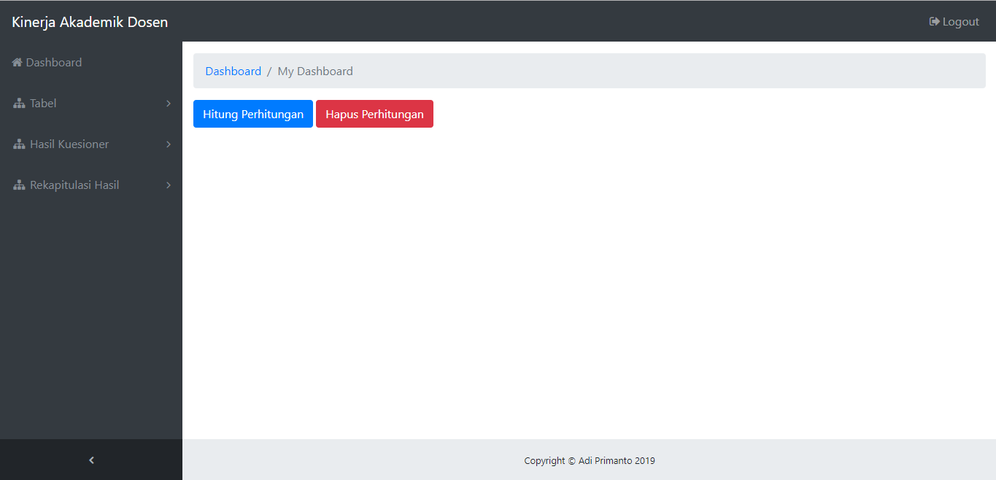

**Gambar 4.8** Halaman Dashboard

## Halaman Akademik

Tampilan berikut merupakan tampilan dari halaman akademik yang akan menampilkan data matakuliah, dosen, kelas, dan semester.

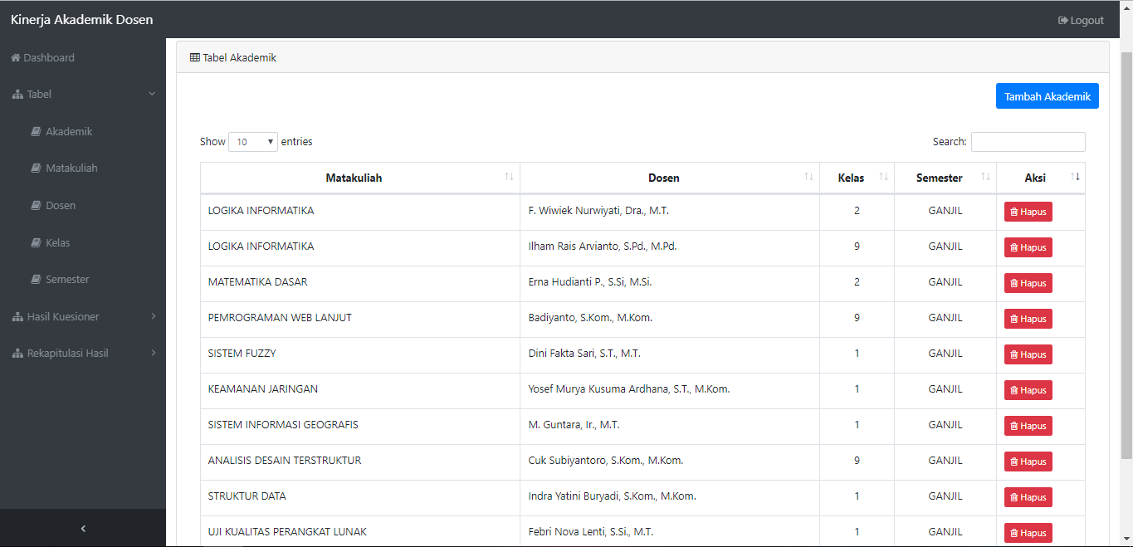

**Gambar 4.9** Halaman Akademik

## Halaman Hasil Kuesioner

Tampilan berikut merupakan tampilan halaman hasil kuesioner yang akan menampilkan proses perhitungan kuesioner untuk tiap matakuliah.

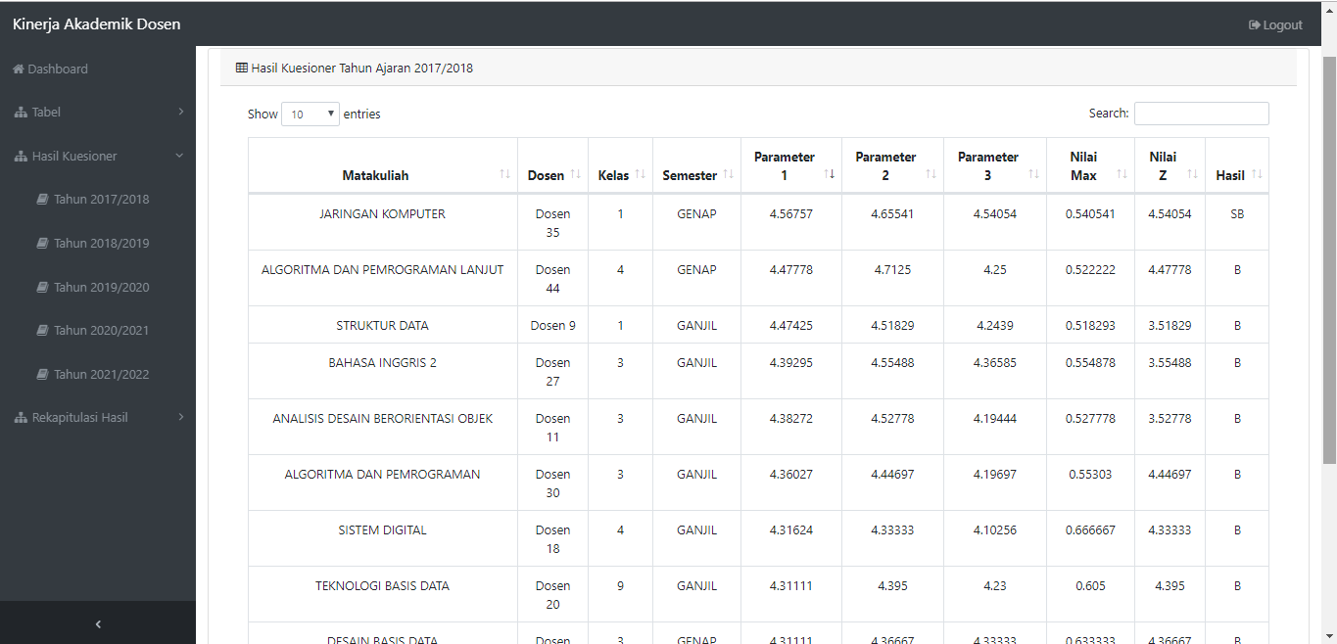

**Gambar 4.10** Halaman Hasil Kuesioner

## Halaman Rekapitulasi Hasil

Tampilan berikut merupakan halaman rekapitulasi hasil semester ganjil yang akan menampilkan ranking kinerja akademik dosen untuk semester ganjil.

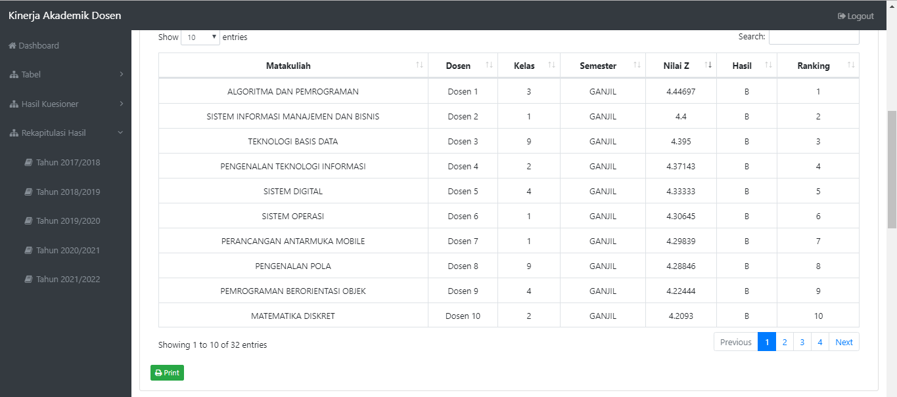

**Gambar 4.11** Halaman Rekapitulasi Hasil Semester Ganjil

Tampilan Gambar 4.12 di bawah ini merupakan tampilan *pie chart* rekapitulasi hasil semester ganjil dimana pada *chart* tersebut diperoleh nilai B (Baik) sebanyak 32.

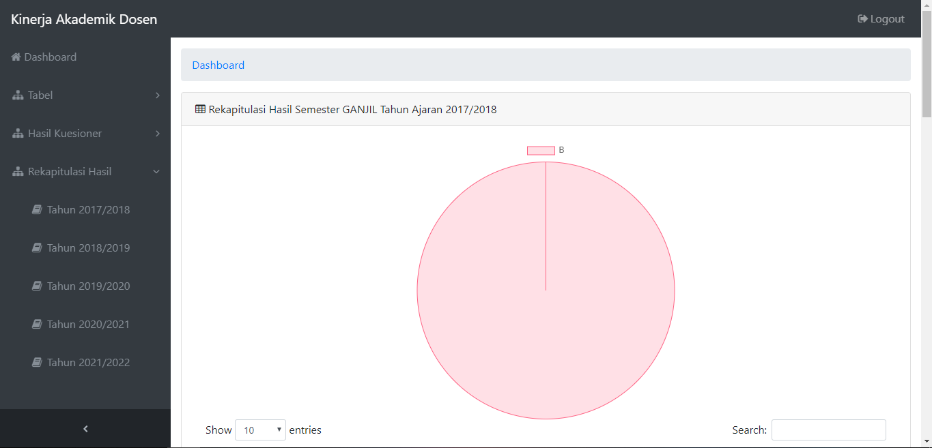

**Gambar 4.12** Pie Chart Hasil Semester Ganjil

Tampilan berikut merupakan halaman rekapitulasi hasil semester genap yang akan menampilkan ranking kinerja akademik dosen untuk semester genap.

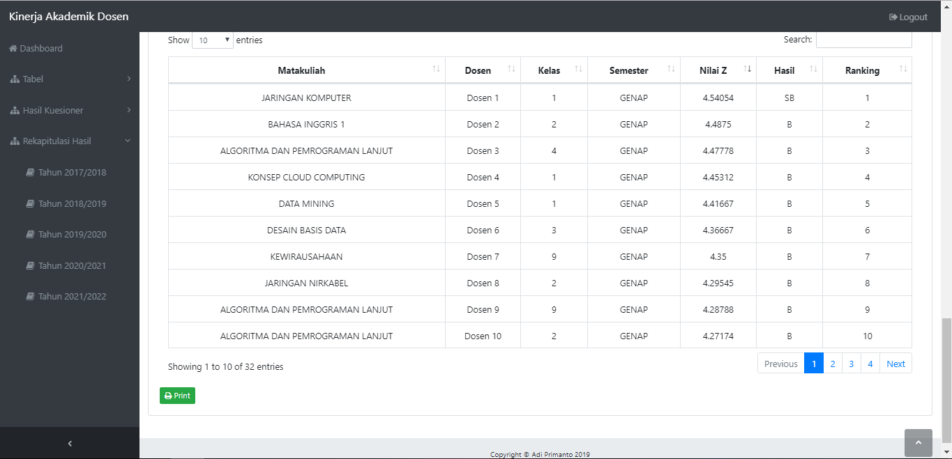

**Gambar 4.13** Halaman Rekapitulasi Hasil Semester Genap

Tampilan Gambar 4.14 merupakan tampilan *pie chart* rekapitulasi hasil semester genap dimana pada *chart* tersebut diperoleh nilai B (Baik) sebanyak 30 sedangkan untuk nilai SB (Sangat Baik) dan C (Cukup) masing-masing berjumlah 1.

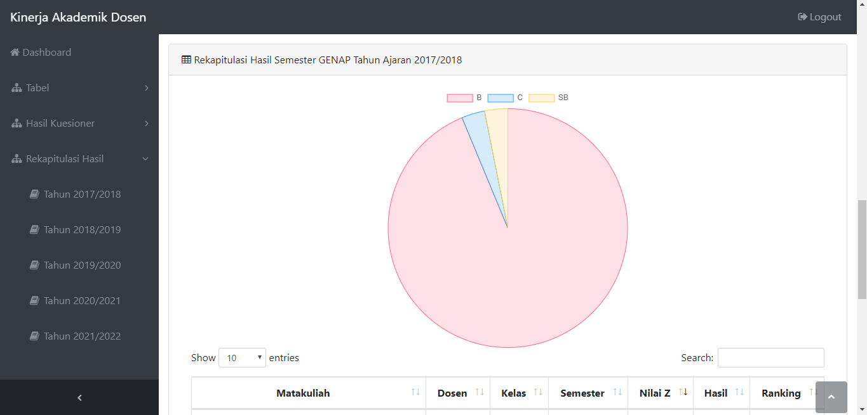

**Gambar 4.14** *Pie* *Chart* Hasil Semester Genap

## Perbandingan Perhitungan Sistem dengan Data *Real*

**Tabel 4.1** Tabel Perbandingan Perhitungan Sistem dengan Data Real

|  |  |  |  |  |  |  |  |  |
| --- | --- | --- | --- | --- | --- | --- | --- | --- |
| No | Matakuliah | Dosen | Kls | Smstr | Perhitungan Sistem | | Data Real | |
| Nilai Z | Hasil | Nilai Z | Hasil |
| 1 | LOGIKA INFORMATIKA | Dosen 1 | 2 | GANJIL | 3.79268 | B | 3.792 | B |
| 2 | MATEMATIKA DASAR | Dosen 3 | 2 | GANJIL | 3.5 | B | 3.5 | B |
| 3 | SISTEM FUZZY | Dosen 5 | 1 | GANJIL | 4.19595 | B | 4.195 | B |
| 4 | MATEMATIKA DISKRET | Dosen 15 | 9 | GANJIL | 3.80409 | B | 3.826 | B |
| 5 | TEKNOLOGI CLOUD COMPUTING | Dosen 21 | 2 | GANJIL | 3.92683 | B | 3.92 | B |
| 6 | JARINGAN KOMPUTER | Dosen 35 | 1 | GENAP | 4.54054 | SB | 4.540 | SB |
| 7 | TEKNIK HEURISTIK | Dosen 41 | 1 | GENAP | 3.56897 | B | 3.630 | B |
| 8 | TEKNOLOGI WEB | Dosen 42 | 2 | GENAP | 4.19231 | B | 4.192 | B |
| 9 | PEMROGRAMAN DESKTOP | Dosen 58 | 9 | GENAP | 2.58108 | C | 3.419 | C |
| 10 | MATEMATIKA INFORMATIKA | Dosen 63 | 9 | GENAP | 4.20588 | B | 4.205 | B |

Pada perhitungan sistem dengan data *real* seperti tabel 4.1 perbandingan dilakukan secara acak pada matakuliah semester ganjil dan genap. Untuk matakuliah pemrograman desktop diperoleh hasil nilai z yang berbeda sehingga dapat dilakukan perhitungan dengan *confusion matrix* sebagai berikut:

Dari perhitungan menggunakan *confusion matrix* di atas diperoleh hasil 90% berdasarkan perbandingan nilai z.

# BAB V

# PENUTUP

## Simpulan

Berdasarkan hasil penelitian yang telah dilakukan, maka diperoleh kesimpulan sebagai berikut:

1. Perhitungan pada aplikasi ini menggunakan metode *fuzzy* mamdani dengan *membership function* yaitu bentuk kurva segitiga bahu. Untuk fungsi implikasi yang digunakan adalah *Min* dan solusi himpunan *fuzzy* diperoleh dengan cara mengambil nilai maksimum aturan. Sedangkan untuk penegasan (*defuzzy*) digunakan metode *Largest of Maximum* (LOM).
2. Berdasarkan hasil perhitungan menggunakan metode *fuzzy* mamdani kinerja akademik dosen pada semester ganjil diperoleh nilai B (Baik) sebanyak 32 sedangkan untuk semester genap diperoleh nilai SB (Sangat Baik) sebanyak 1, C (Cukup) sebanyak 1 dan B (Baik) sebanyak 30.
   * + 1. Ketepatan hasil perhitungan prediksi dengan penentuan nilai kinerja akademik dosen didapatkan hasil 90%.

## Saran

Berdasarkan penelitian yang telah dilakukan, maka penulis memberikan beberapa saran sebagai berikut:

Untuk pengembangan lebih lanjut mahasiswa yang akan memasukkan kuesioner dapat divalidasi terlebih dahulu dengan menguhubungkannya kepada sistem akademik STMIK Akakom Yogyakarta.

Dapat ditambahkan suatu menu agar dapat menambahkan atau mengurangi aturan-aturan *fuzzy* (Inferensi).

# DAFTAR PUSTAKA

Agustin, Venny Riana. 2015. *Aplikasi Pengambilan Keputusan Dengan Metode Tsukamoto Pada Penentuan Tingkat Kepuasan Pelanggan (Studi Kasus Di Toko Kencana Kediri)*,

<http://ejournal.uin-malang.ac.id/index.php/Math/article/view/3168/5020>, 12 Agustus 2019, 20:27 WIB.

Alatas, Husein. 2015. *Proyek Membangun Responsive Web Design dengan Bootstrap 3 dan 4*. Lokomedia Yogyakarta.

Elin, Haerani. 2014. *Analisa Kendali Logika Fuzzy Dengan Metode Defuzzifikasi COA (Center Of Area), Bisektor, MOM (Mean Of Maximum), LOM (Largest Of Maximum), Dan SOM (Smallest Of Maximum)*,

<http://ejournal.uin-suska.ac.id/index.php/sitekin/article/view/543>, 12 Agustus 2019, 20:55 WIB.

Jayanti, Sherly dan Sri Hartati. 2012. *Sistem Pendukung Keputusan Seleksi*

*Anggota Paduan Suara Dewasa Menggunakan Metode Fuzzy Mamdani*, ISSN : 1978-1520,

<https://journal.ugm.ac.id/index.php/ijccs/article/viewFile/2141/1922>, 19 Maret 2018, 17:27 WIB.

Jusia, Pareza Alam dan Herti Yani. 2017. *Model Kepuasan Mahasiswa Terhadap Sistem Pelayanan Administrasi Akademik dan Kemahasiswaan (BAAK) dengan Fuzzy Inference System Metode Mamdani Pada STIKOM Dinamika Bangsa Jambi*, ISSN: 2579-9045,

<http://ejournal.poltektegal.ac.id/index.php/SENIT2017/article/view/530>, 27 Juni 2018, 13:15 WIB.

Kusumadewi, Sri. 2003. *Artificial Intelligence (Teknik dan Aplikasinya)*. Graha Ilmu. Yogyakarta.

Paramandita, Laurensia Rosa. 2018. *Implementasi Fuzzy Mamdani Untuk Optimasi Produksi Roti*. STMIK AKAKOM. Yogyakarta.

Permenristekdikti Nomor 26 Tahun 2015,

<https://forlap.ristekdikti.go.id/files>, 15 Maret 2018, 10:59 WIB.

Rizki, Sestri Novia. 2016. *Analisa Tingkat Kepuasan Masyarakat Dengan Kualitas Kinerja Kepolisian Menggunakan Metode Fuzzy Logic Sugeno*, ISSN :1412-5854,

<http://lppm.upiyptk.ac.id/majalahilmiah/index.php/majalahilmiah/article/download/32/26>, 12 Agustus 2019, 20:17 WIB.

Sukandy, Dwi Martha dan Basuki, Agung Triongko dan Puspasari, Shinta. 2014. *Penerapan Metode Fuzzy Mamdani Untuk Memprediksi Jumlah Produksi Minyak Sawit Berdasarkan Data Persediaan Dan Jumlah Permintaan (Studi Kasus PT Perkebunan Mitra Ogan Baturaja)*,

<http://eprints.mdp.ac.id/1044/>, 27 Mei 2018 10:33 WIB.

Tarigan, Sepri Yanti Br. Melva Lumban Tobing., dan Zakarias Situmorang. 2017. *Mengukur Tingkat Kepuasan Mahasiswa Terhadap Kinerja Dosen Menggunakan Metode Fuzzy Mamdani*, ISBN : 978-602-50006-0-7,

[https://www.researchgate.net/publication/319325563_Mengukur_Tingkat_Kepuasan_Mahasiswa_Terhadap_Kinerja_Dosen_Menggunakan_Metode_Fuzzy_Mamdani­, 17](https://www.researchgate.net/publication/319325563_Mengukur_Tingkat_Kepuasan_Mahasiswa_Terhadap_Kinerja_Dosen_Menggunakan_Metode_Fuzzy_Mamdani,%2017) Maret 2018, 15:02 WIB.

Tutik Rachmawati dan Daryanto. 2013. *Penilaian Kinerja Profesi Guru dan*

*Angka Kreditnya*. Gava Media. Yogyakarta.

# LAMPIRAN

**Perhitungan Sistem dan Manual**

1. Perhitungan Sistem

Contoh kasus matakuliah Logika Informatika, kelas 2, dosen 1. Parameter 1 (Proses Belajar Mengajar) memiliki nilai rata-rata 4.0243902439024 dengan himpunan yaitu Baik dan Sangat Baik. Parameter 2 (Kompetensi Dosen) memiliki nilai rata-rata 4.0487804878049 dengan himpunan yaitu Baik dan Sangat Baik. Parameter 3 (Ketersediaan Sarana) memiliki nilai rata-rata 3.7926829268293 dengan himpunan yaitu Cukup dan Baik.

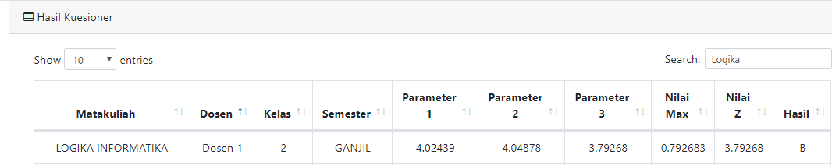

Tampilan Hasil Perhitungan Kuesioner

1. Perhitungan Manual

Langkah-langkah penyelesaian perhitungan manual adalah sebagai berikut:

1. Menentukan Himpunan *Fuzzy*

Pada kasus matakuliah Logika Informatika, kelas 2, Dosen 1.



Grafik Himpunan Fuzzy

1. Parameter 1 (Proses Belajar Mengajar) [4.024]

B 4 – 5

SB 5 – 4

1. Parameter 2 (Kompetensi Dosen) [4.048]

B 4 – 5

SB 5 – 4

1. Parameter 3 (Ketersediaan Sarana) [3.792]

C 3 – 4

B 4 – 3

1. Fuzzifikasi
2. Proses Belajar Mengajar

μProsesBelajarMengajarSKB[4.024] = 0

μProsesBelajarMengajarKB[4.024] = 0

μProsesBelajarMengajarC[4.024] = 0

μProsesBelajarMengajarB[4.024] = (5 – 4.024) / (5 – 4) = 0.976

μProsesBelajarMengajarSB[4.024] = (4.024 – 4) / (5 – 4) = 0.024

1. Kompetensi Dosen

μProsesKompetensiDosenSKB[4.048] = 0

μProsesKompetensiDosenKB[4.048] = 0

μProsesKompetensiDosenC[4.048] = 0

μProsesKompetensiDosenB[4.048] = (5 – 4.048) / (5 – 4) = 0.952

μProsesKompetensiDosenSB[4.048] = (4.048 – 4) / (5 – 4) = 0.048

1. Ketersediaan Sarana

μKetersediaanSaranaSKB[3.792] = 0

μKetersediaanSaranaKB[3.792] = 0

μKetersediaanSaranaC[3.792] = (4 – 3.792) / (4 – 3) = 0.208

μKetersediaanSaranaB[3.792] = (3.792 – 3) / (4 – 3) = 0.792

μKetersediaanSaranaSB[3.792] = 0

1. Inferensi

[R2] IF Proses Belajar Mengajar Sangat Baik AND Kompetensi Dosen Sangat Baik AND Ketersediaan Sarana Baik THEN Kinerja Baik.

a2 = min (0.024; 0.048; 0.792) = 0.024

z2 = (5 – z) / (5 – 4) = 0.024

z2 = 4.976

[R3] IF Proses Belajar Mengajar Sangat Baik AND Kompetensi Dosen Sangat Baik AND Ketersediaan Sarana Cukup THEN Kinerja Cukup.

A3 = min (0.024; 0.048; 0.208) = 0.024

z3 = (4 – z) / (4 – 3) = 0.024

z3 = 3.976

[R7] IF Proses Belajar Mengajar Sangat Baik AND Kompetensi Dosen Baik AND Ketersediaan Sarana Baik THEN Kinerja Baik.

a7 = min (0.024; 0.952; 0.792) = 0.024

z7 = (5 – z) / (5 – 4) = 0.024

z7 = 4.976

[R8] IF Proses Belajar Mengajar Sangat Baik AND Kompetensi Dosen Baik AND Ketersediaan Sarana Cukup THEN Kinerja Cukup.

a8 = min (0.024; 0.952; 0.208) = 0.024

z8 = (4 – z) / (4 – 3) = 0.024

z8 = 3.976

[R17] IF Proses Belajar Mengajar Baik AND Kompetensi Dosen Sangat Baik AND Ketersediaan Sarana Baik THEN Kinerja Baik.

A17 = min (0.976; 0.048; 0.792) = 0.048

z17 = (5 – z) / (5 – 4) = 0.048

z17 = 4.976

[R18] IF Proses Belajar Mengajar Baik AND Kompetensi Dosen Sangat Baik AND Ketersediaan Sarana Cukup THEN Kinerja Cukup.

A18 = min (0. 976; 0.048; 0.208) = 0.048

z18 = (4 – z) / (4 – 3) = 0.048

z18 = 3.976

[R22] IF Proses Belajar Mengajar Baik AND Kompetensi Dosen Baik AND Ketersediaan Sarana Baik THEN Kinerja Baik.

A22 = min (0. 976; 0.952; 0. 792) = 0.792

z22 = (z – 3) / (4 – 3) = 0.792

z22 = 3.792

[R23] IF Proses Belajar Mengajar Baik AND Kompetensi Dosen Baik AND Ketersediaan Sarana Cukup THEN Kinerja Cukup.

A23 = min (0. 976; 0. 952; 0.208) = 0.208

z23 = (4 – z) / (4 – 3) = 0.208

z23 = 3.792

1. Defuzzifikasi

x = max(R2, R3, R7, R8, R17, R18, R22, R23)

= max(0.024; 0.024; 0.024; 0.024; 0.048; 0.048; 0.792; 0.208)

= 0.792

R22 = 0.792

z22 = 3.792

Diketahui hasil dari perhitungan manual untuk nilai Kinerja Akademik Dosen adalah 3.792 dengan kriteria **Baik**.

1. Perbandingan Data

Membandingkan data kinerja akademik dosen antara perhitungan manual dengan perhitungan sistem diperoleh hasil:

1. Perhitungan Sistem

Perhitungan Sistem

|  |  |  |  |  |  |  |  |  |  |  |
| --- | --- | --- | --- | --- | --- | --- | --- | --- | --- | --- |
| No | Matakuliah | Dosen | Kls | Smstr | P 1 | P 2 | P 3 | Nilai Max | Nilai Z | Hsl |
| 1 | LOGIKA INFORMATIKA | Dosen 1 | 2 | GANJIL | 4.02439 | 4.04878 | 3.79268 | 0.792683 | 3.79268 | B |
| 2 | MATEMATIKA DASAR | Dosen 3 | 2 | GANJIL | 3.56902 | 3.89394 | 3.5 | 0.5 | 3.5 | B |
| 3 | SISTEM FUZZY | Dosen 5 | 1 | GANJIL | 4.13213 | 4.19595 | 4.06757 | 0.804054 | 4.19595 | B |
| 4 | MATEMATIKA DISKRET | Dosen 15 | 9 | GANJIL | 3.80409 | 3.90132 | 3.94737 | 0.804094 | 3.80409 | B |
| 5 | TEKNOLOGI CLOUD COMPUTING | Dosen 21 | 2 | GANJIL | 3.95393 | 4.0061 | 3.92683 | 0.926829 | 3.92683 | B |
| 6 | JARINGAN KOMPUTER | Dosen 35 | 1 | GENAP | 4.56757 | 4.65541 | 4.54054 | 0.540541 | 4.54054 | SB |
| 7 | TEKNIK HEURISTIK | Dosen 41 | 1 | GENAP | 3.86973 | 3.97414 | 3.56897 | 0.568965 | 3.56897 | B |
| 8 | TEKNOLOGI WEB | Dosen 42 | 2 | GENAP | 4.00855 | 4.19231 | 3.84615 | 0.807692 | 4.19231 | B |
| 9 | PEMROGRAMAN DESKTOP | Dosen 58 | 9 | GENAP | 3.73574 | 3.58108 | 3.40541 | 0.581081 | 2.58108 | C |
| 10 | MATEMATIKA INFORMATIKA | Dosen 63 | 9 | GENAP | 4.15686 | 4.20588 | 4.08824 | 0.794118 | 4.20588 | B |

1. Perhitungan Data *Real*

Perhitungan Data Real

|  |  |  |  |  |  |  |  |  |  |  |
| --- | --- | --- | --- | --- | --- | --- | --- | --- | --- | --- |
| No | Matakuliah | Dosen | Kls | Semester | P 1 | P 2 | P 3 | Nilai Max | Nilai Z | Hasil |
| 1 | LOGIKA INFORMATIKA | Dosen 1 | 2 | GANJIL | 4.024 | 4.048 | 3.792 | 0.792 | 3.792 | B |
| 2 | MATEMATIKA DASAR | Dosen 3 | 2 | GANJIL | 3.569 | 3.890 | 3.5 | 0.5 | 3.5 | B |
| 3 | SISTEM FUZZY | Dosen 5 | 1 | GANJIL | 4.132 | 4.195 | 4.06 | 0.805 | 4.195 | B |
| 4 | MATEMATIKA DISKRET | Dosen 15 | 9 | GANJIL | 3.826 | 3.927 | 3.947 | 0.826 | 3.826 | B |
| 5 | TEKNOLOGI CLOUD COMPUTING | Dosen 21 | 2 | GANJIL | 3.953 | 4.024 | 3.926 | 0.926 | 3.92 | B |
| 6 | JARINGAN KOMPUTER | Dosen 35 | 1 | GENAP | 4.581 | 4.655 | 4.540 | 0.540 | 4.540 | SB |
| 7 | TEKNIK HEURISTIK | Dosen 41 | 1 | GENAP | 3.869 | 3.974 | 3.630 | 0.630 | 3.630 | B |
| 8 | TEKNOLOGI WEB | Dosen 42 | 2 | GENAP | 4.008 | 4.192 | 3.846 | 0.808 | 4.192 | B |
| 9 | PEMROGRAMAN DESKTOP | Dosen 58 | 9 | GENAP | 3.735 | 3.581 | 3.405 | 0.581 | 3.419 | C |
| 10 | MATEMATIKA INFORMATIKA | Dosen 63 | 9 | GENAP | 4.156 | 4.205 | 4.088 | 0.792 | 4.205 | B |

